ГРАЖДАНАМ, КОТОРЫМ
ЗАДОЛЖАЛИ ЗАРАБОТНУЮ ПЛАТУ
ПРЕДПРИЯТИЯ-БАНКРОТЫ

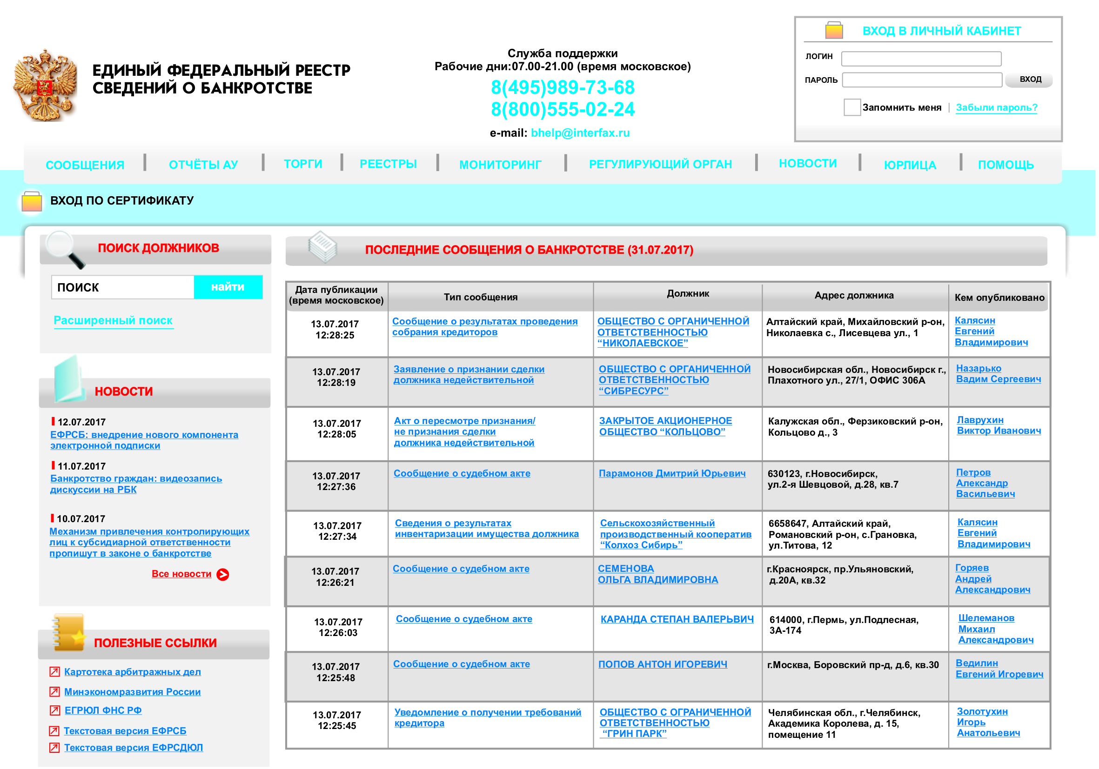
Получить и найти необходимую информацию о предприятиях-банкротах можно, посетив Единый Федеральный реестр сведений о банкротстве, который содержит сообщения о ходе процедур банкротства на территории Российской Федерации в соответствии с Федеральным законом №127 «О несостоятельности (банкротстве)» от 26.10.2002.

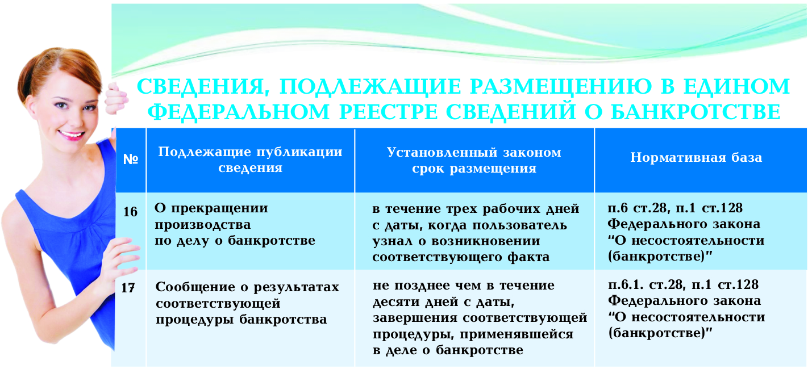
НА САЙТЕ РАЗМЕЩЕНЫ РЕЕСТРЫ:
саморегулируемых организаций;
арбитражных управляющих;
организаторов торгов;
торговых площадок;
дисквалифицированных лиц;
сообщений ИД «Коммерсантъ».

АДРЕС САЙТА:
http://bankrot.fedresurs.ru

